**附件1：天府院区儿童乐园建设项目需求**

1.安全需求：

1.1防撞防摔：所有硬质边角必须做圆角处理或加装软质防撞条（EPE珍珠棉、PVC包边等）。

1.2地面铺设：整体性好、缓冲性强、无缝易清洁的软质材料。

1.3材料安全：所有材料（玩具、家具、地材、涂料）必须符合国家儿童玩具安全标准（GB 6675）和环保标准（GB/T 18883），提供检测报告。无毒、无味、无甲醛释放、无重金属、无尖锐部件、防火阻燃（B1级）。

1.4结构稳固：所有设施（书架、玩具架、小型滑梯等）必须牢固固定于墙面或地面，防止倾覆。

1.5无窒息风险：避免使用小零件易脱落的玩具（尤其针对3岁以下），或设置明确分区。塑料袋等需严格管理。

1.6监控覆盖：合理位置安装监控摄像头，确保无死角，保障儿童安全并便于管理。

1. 卫生与易清洁：

2.1材料选择：所有表面（墙面、地面、家具、玩具表面）必须光滑、不吸附灰尘、防水、易擦拭消毒。避免布艺、毛绒（除非是可机洗消毒的少量）、复杂缝隙结构。

3.空间规划与利用率：

3.1低龄活动区 (0-3岁)：软体爬行垫（可拆卸易消毒）、矮滑梯、大块软积木、嵌板玩具（固定在墙或矮柜上）。

3.2中龄活动区 (4-6岁)：小型组合滑梯（带平台）、角色扮演角（小厨房/诊所）、矮桌矮椅、图书角。

3.3静态活动区：靠墙设置书架、玩具架、涂鸦墙/画板。

4.适龄性与趣味性：

4.1分龄设计：玩具和设施需明确标识或分区，适应不同年龄段儿童的发展需求和能力（精细动作、大运动、认知、社交）。

4.2色彩与主题：采用柔和、明亮、温馨的色彩（避免过于刺眼或杂乱），可融入自然、动物、太空等温和主题，营造轻松愉悦氛围。墙面可做简单童趣的彩绘或贴画（需易清洁材质）。

1. 儿童区域实景图

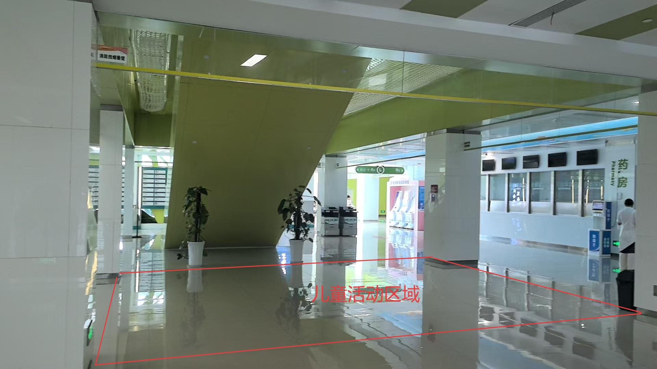

**6.潜在供应商需根据实景地图和建设需求提供设计建设一体方案及报价，或者提供该区域的第三方合作方案。**

**附件2： 设计建设一体模式报价表**

|  |  |  |  |  |
| --- | --- | --- | --- | --- |
| 序号 | 项目 | 数量 | 报价（元） | 备注 |
| 1 |  |  |  |  |
| 2 |  |  |  |  |
|  |  |  |  |  |

**第三方合作模式报价表**

|  |  |  |  |
| --- | --- | --- | --- |
| 序号 | 项目 | 管理费（元） | 备注 |
| 1 |  |  |  |
| 2 |  |  |  |
|  |  |  |  |

注：1. 报价应是最终用户验收合格后的总价，包括设备运输、保险、代理、安装调试、培训、税费、系统集成费用和采购文件规定的其它费用。

2.“包号”，按照各产品技术参数对应的包号填写。

3.“报价一览表”为多页的，每页均需由法定代表人或授权代表签字并盖投标人印章。

4、对“各组成部件”未注明“标准件”或“选配件”的，均视为标准配件。

公司名称：

代表签字： 联系方式：

日期：

**附件:3： 业绩证明表**

|  |  |  |  |  |
| --- | --- | --- | --- | --- |
| 地区 | 单位名称 | 合作时间 | 合作内容 | 价格 |
| 省内 |  |  |  |  |
|  |  |  |  |
|  |  |  |  |
|  |  |  |  |
|  |  |  |  |
| 省外 |  |  |  |  |
|  |  |  |  |

说明： 1、只填写与本次市场调研产品一致或相当的规格型号。

**附件4： 质量保证书**

************：

（制造商家名称）是在 .（国名）依法登记注册的，其地址现在 。其主要营业地点现在 。

作为供应商，我方承诺，为本次招标提供的货物为原厂制造、合法渠道供应的全新产品。我方保证以投标合作者来约束自己，并对该投标共同承担和分别承担招标文件中所规定的义务。

供应商单位名称： （盖章）

供应商单位法定代表人或授权代表（签字）：

日期：

附：授权销售产品清单

**附件5： 法定代表人身份授权书**

（采购单位名称）：

本授权声明： （投标人名称）

（法定代表人姓名、职务）授权 （被授权人姓名、职务）为我方 “ ”项目投标活动的合法代表，以我方名义全权处理该项目有关投标、签订合同以及执行合同等一切事宜。

特此声明。

法定代表人或授权代表签字：

投标人名称： （加盖公章）

日期：

★说明：上述证明文件附有法定代表人、被授权代表身份证复印件（加盖公章）时才能生效。